Veli Kontrol imza:

Öğretmen Kontrol:

KONU: Saat

- Saatlerin okunuşlarını altlarına yazın.
  1.
  ----------------------------
  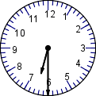
  2.
  ----------------------------
  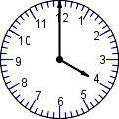
  3.
  ----------------------------
  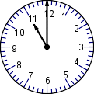
  4.
  ----------------------------
  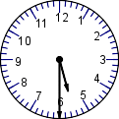
  5.
  ----------------------------
  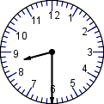
  6.
  ----------------------------
  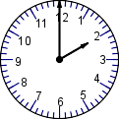
  7.
  ----------------------------
  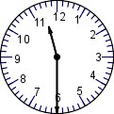
  8.
  ----------------------------
  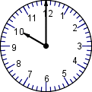
  9.
  ----------------------------
  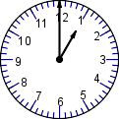
  10.
  ----------------------------
  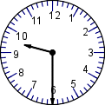
  11.
  ----------------------------
  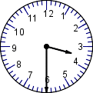
  12.
  ----------------------------
  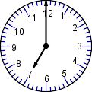

- Aşağıdaki cümlelerdeki boşlukları doldurup, soruları cevaplayın.
1 hafta ………………….. gündür. Günleri yazınız:

--------------------------------------------------------------------------------------------------------------------------------------------------------------------------
1 yıl ………………….. aydır. Ayları yazınız:

--------------------------------------------------------------------------------------------------------------------------------------------------------------------------
1 yıl ………………….. mevsimdir. Mevsimleri yazınız:

--------------------------------------------------------------------------------------------------------------------------------------------------------------------------

1 ay ………………….. gündür. 1 gün ………………….. saattir. 1yıl ………………….. gündür .

